|  |
| --- |
|  |

Entregable 1

MAESTRIA: EDUCACION.

MATERIA: Dilemas éticos en la familia y la sociedad

ALUMNA: Paola Lozada Lobato

**INTRODUCCIÓN**

En el presente trabajo estaremos resaltando la familia como sistema social y como bien sabemos es el núcleo al que pertenecemos en este entorno se donde se destacan aspectos tanto económicos y jurídicos este entorno es principalmente la relación de padres he hijos estos forman una relación de lazos efectivos que benefician al entorno familiar en este ámbito se conforma una sociedad organizada y al relacionarse forman un conjunto de elementos de beneficio en el entorno familiar es necesario tener armonía pero también el rol familiar debe entender que tiene que poner limites y normas y de esta manera existirá una buena convivencia al hablar de los limites aquí se indica lo que no debe hacer así m ismo les proporcionan seguridad

El sistema social de la familia se ve influenciado por muchos aspectos. Los límites, reglas y patrones de interacción ya que todo esto se fortalece con el paso de los tiempos, así como las influencias culturales ya que como sabemos cada familia va formando su cultura y las tradiciones que van a ir practicando también influyen en cómo las familias funcionan como un sistema social. Estos son los mismos componentes que se encuentran dentro de cualquier sistema social. En este ámbito la familia ningún miembro dejara que funcione de manera individual ya que siempre estarán apoyando, corrigiendo y enseñanza de las cosas que se realizan a diario en el caso familiar debe existir un método familiar construido ya que estos deberán tener características únicas pero lo que mas importa es la organización y la comunicación que existe entre y ese es uno de los elementos para una mejor organización otro punto importante es los cambios que la familia ha cambiado ya que al pasar del tiempo se ha formado nuevas formas de matrimonios y familias ahora ya se legalizo el matrimonio entre el mismo sexo al principio lo vieron de manera inadecuada pero finalmente en el siglo presente ya es tomado de manera normal ya que se apoya de manera increíble los pensamientos y gustos de cada persona hay familias que se les complico aceptar pero al final se terminaron apoyando y aceptando entre si y es donde se hace presente el apoyo que se genera entre los miembros del mismo.

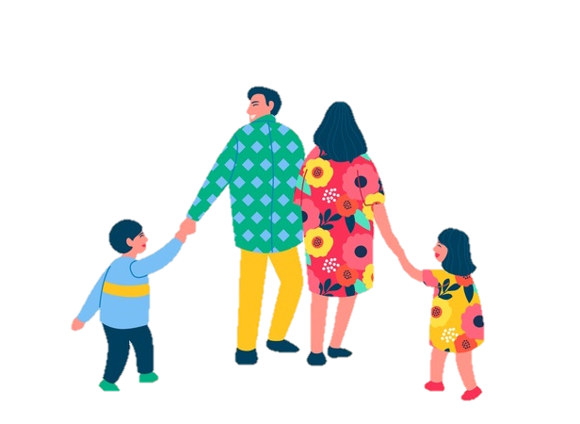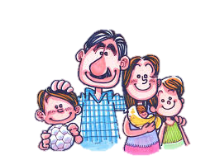

La familia es un grupo de personas que poseen un grado de parentesco consanguíneo, pero a mi parecer existen miembros que pasan a formar parte de la familia sin necesariamente tener la misma sangre mas bien es la forma en la que estos comparten ideas y forman vínculos de afecto.

La familia como sistema social

Los vínculos de apego son los que se forman directamente con la familia por ejemplo la atención que le da la madre o padre al niño y con esto nos damos cuenta de que van cambiando y de cierta manera se involucran y de esta manera sobresalen de un sistema social

Según Parsons la familia nuclear o también conocida como aislada es la que mejor se adapta ya que su línea de parentesco es mas pequeña este con facilidad se adapta a lo económico como también a lo moderno

Los cambios en familias absorbidas por una sociedad con cambios radicales y su proceso de socialización. Con el paso del tiempo todo cambio ya que la manera pensar se ha modificado eso mismo paso en las familias ya que en estos tiempos la composición de los matrimonios se cambió por eso es por lo que podemos ver los matrimonios entre mismo sexo a principio de estos cambios no era aceptada la nueva forma de familia, pero al haber tanto apoyo se formalizo he incluso se legalizo.

la familia es la célula básica de la organización social donde existe relación de las personas así mismo estos van estableciendo su comportamiento y las acciones que como familia se van estableciendo y mas que nada en este ambiente es donde los niños forman y desarrollan su inteligencia dando así un equilibrio

**CONCLUSIÓN**

Antes que nada este tema se me hizo muy importante ya que toda la información es bastante completa y tiene demasiada asertividad en todo ya que la familia es muy importante desde que el niño esta pequeño ya que ahí viene la formación en ese aspecto se forman vínculos esenciales con la persona y se genera un ambiente que es de respeto apoyo y todo lo que conlleva formar una familia a mi parecer en el caso de la educación es importante formar la profesionalmente ya que los niños forman éxitos así mismo deberán tener características únicas pero lo que más importa es la organización y la comunicación que existe entre y ese es uno de los elementos para una mejor organización otro punto importante es los cambios que la familia ha cambiado ya que al pasar del tiempo se ha formado nuevas formas de matrimonios y familias ahora ya se legalizo el matrimonio entre el mismo sexo al principio lo vieron de manera inadecuada pero finalmente en el siglo presente ya es tomado de manera normal ya que se apoya de manera increíble los pensamientos y gustos de cada persona hay familias que se les complico aceptar pero al final se terminaron apoyando y aceptando entre sí y es donde se hace presente el apoyo que se genera entre los miembros del mismo este tema es muy bueno la verdad me pareció muy completo en la familia también juega un papel importante la personas que protege la autonomía y de ahí se constituye el ámbito social también es conocido que la familia es capaz de cuidar y proteger también se conoce que la familia es un lugar donde aprendemos amar ya que se forman los lazos de amor entre los mismos y de esta manera forman apego a los mismos en este ámbito se fortalece ya que dentro de ella no existe discriminación al contrario esta protege a sus miembros

**BIBLIOGRAFIAS**

Imaginario, A. (2019b, agosto 13). *Significado de Familia*. Significados de familia. <https://www.significados.com/familia/>

*LA FAMILIA ES LA CÃLULA BÃSICA DE LA SOCIEDAD*. (2008). familia. <https://www2.congreso.gob.pe/Sicr/Prensa/heraldo.nsf/CNtitulares3/8ca158198e10>